Förslag till riksdagsbeslut

Riksdagen ställer sig bakom det som anförs i motionen om att även sjöfart som går mellan två stater där territorialvattengränserna tangerar varandra bör omfattas, och detta tillkännager riksdagen för regeringen.

# Motivering

I propositionen föreslås bland annat en ändring i mervärdesskattelagen i fråga om undantag från skatteplikt för omsättning av vissa fartyg samt förnödenheter till dessa. Innebörden av förslaget är att undantaget inskränks till sådana fartyg som används på vad man definierar som ”öppna havet” och som fraktar passagerare mot betalning eller används för handels-, industri eller fiskeriverksamhet samt fartyg som används för sjöräddning, assistans eller kustfiske.

Sjöfart som går mellan två stater där territorialvattengränserna tangerar varandra skulle därmed, om man bokstavstolkar denna mening, inte kunna omfattas av direktivets regel om skattebefrielse vid omsättning av fartyg som avses trafikera sådana farter.

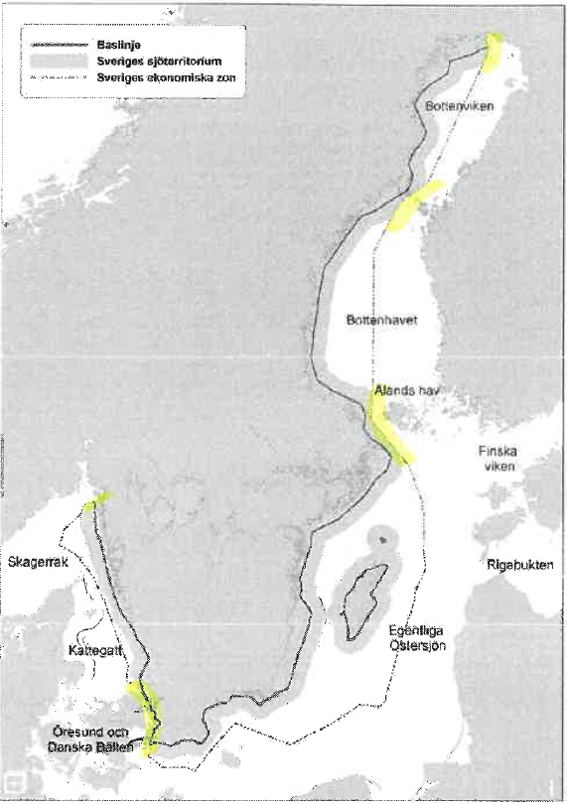

Ur ett svenskt, eller nordiskt, perspektiv innebär denna snäva gränsdragning att rederier som hanterar våra mellanstatliga transportleder, Danmark – Sverige och Sverige – Finland, kommer att missgynnas i förhållande till rederier som trafikerar transportlinjer mellan till exempel Polen eller Tyskland och till exempel Sverige eller Finland.

I kartan har vi gulmarkerat de områden där, för Sveriges del, rederier skulle exkluderas från möjligheten att utnyttja fördelarna med momsfrihet.

Här är det därför angeläget att komplettera förutsättningarna för momsbefrielsen vid omsättning av fartyg och i övrigt vad som avses i propositionen, så att även fartyg som trafikerar eller avses trafikera områden mellan två stater där territorialvattengränserna tangerar varandra omfattas av lagändringen.

|  |  |
| --- | --- |
| Olle Felten (SD) | David Lång (SD) |